

**Konzept Portfolio 2**

Gruppe: Anja Fahrni, Melanie Mallepell

Klasse: ME17b

Fach: Informatik

Abgabetermin: 25. Oktober 2019

**Konzept Portfolio**

Anja Fahrni, Melanie Mallepell, ME17b

# INHALTSVERZEICHNIS

INHALTSVERZEICHNIS 2

1. Technologien 3

2. Planung + Qualitätssicherung 3

3. Visualisierungen und Prototypen 4

1. Startseite 4

2. Andere Seiten 5

4. Summary Portfolio 6

1. Thema 6

2. Erklärung/Zusammenfassung 7

5. Fachkompetenz, Kreativität, Eigenleistung 7

1. Bezug Portfolio auf Informatikunterricht 7

2. Bezug Portfolio auf Praxis 7

3. Eigenleistungen 7

4. Kreative Ideen, Spezialitäten, neue Konzepte von Webtechnologien 7

6. Quellverzeichnis 8

# 1. Technologien

1. Zum Programmieren: Brackets 1.14; Dreamweaver 19.2.1; JQuery Version 3.4.1

Fürs Wireframe: Adobe XD 23.1.32

1. Wie das letzte Mal wird Github verwendet; fürs Verwalten des Quellcodes verwendet
2. Standardbrowser: Firefox Quantum 69.0.3; Google Chrome Version 77.0.3865.75
3. Für die Frameworks: Bootstrap v4.3.1 und JQuery v3.4.1

# 2. Planung + Qualitätssicherung

1. 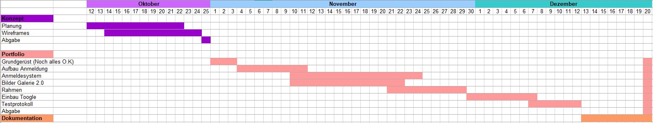Planung siehe Excel-Tabelle «Gantt-Diagramm»

Abbildung 1 - Excel-Tabelle «Gantt-Diagramm»

1. Soll und Ist-Planung siehe Excel-Tabelle «Soll Ist Vergleich»

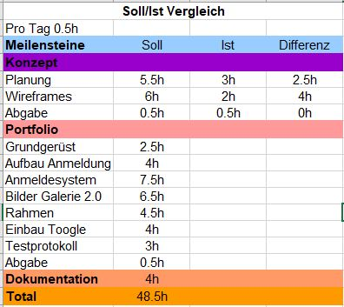

Abbildung 2 - Excel-Tabelle «Soll-Ist-Vergleich»

1. In Brackets und in Dreamweaver kann man die Webseite in einer Live-Vorschau betrachten und somit sind Änderungen/Erweiterungen ersichtlich. So kann die Funktion sowie die Qualität der Arbeit schneller überprüft und getestet werden.
2. Mit dem Portfolio soll erreicht werden:

. Planung ersichtlich; erledigt bis 25.10.19; mit Excel

. Portfolio fertig; erledigt bis 20.12.19; mit Dreamweaver, Brackets

. Mit Wireframe Gestaltung von Webseite ersichtlich; erledigt bis 25.10.19; mit Adobe XD

# 3. Visualisierungen und Prototypen Alt und NEU

## Startseite

1. siehe Adobe PDF «Wireframe_Portfolio»; Wireframe wurde mit Adobe XD erstellt

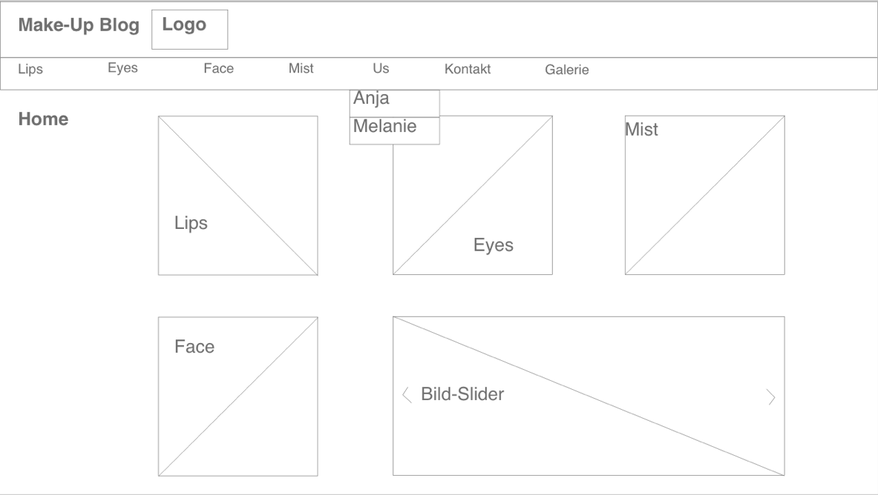

Abbildung 3 - Screenshot 1. Seite von Wireframe_Portfolio.pdf 🡪 Alt

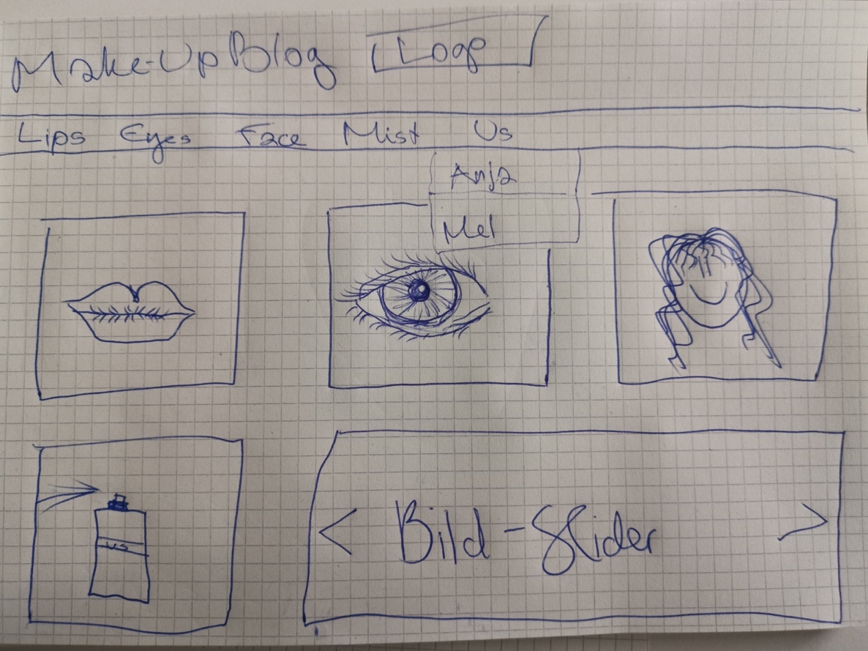

Abbildung 4 - Skizze Homepage von Portfolio 🡪 Alt

## Andere Seiten Alt und NEU

## 

Abbildung 6 - Skizze für Seiten Lips, Eyes, Mist🡪 Alt

Abbildung 5 - Skizze für Seite Face🡪Alt

Abbildung 7 - Skizze für Seiten Anja, Melanie🡪 Alt

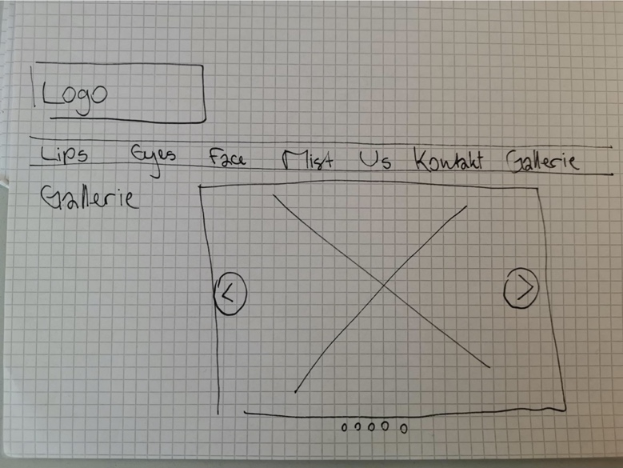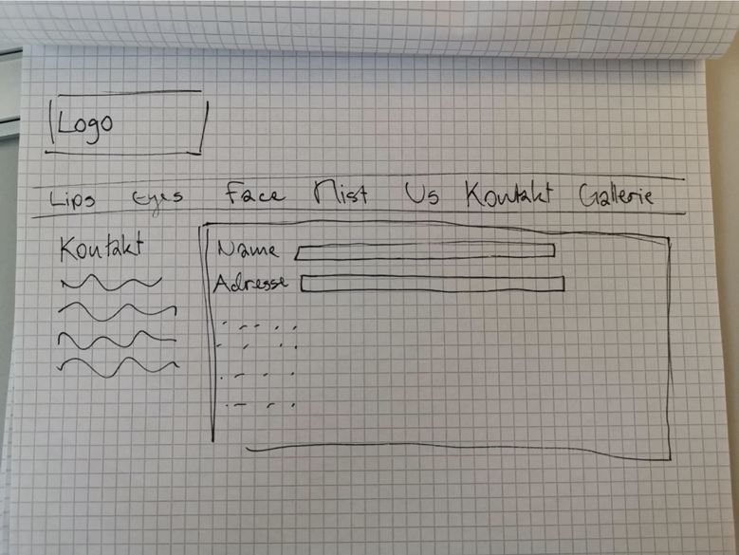

Abbildung 9 - Skizze für Seite Galerie🡪 **NEU**

Abbildung 8 - Skizze für Seite Kontakt🡪 **NEU**

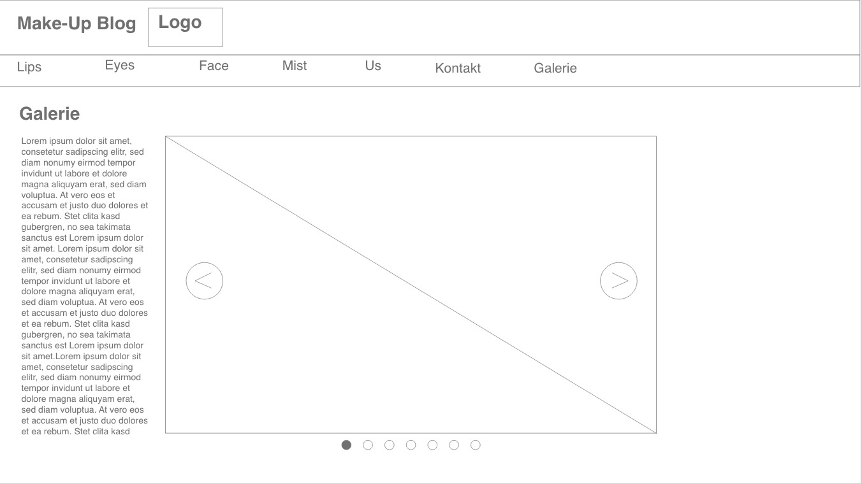

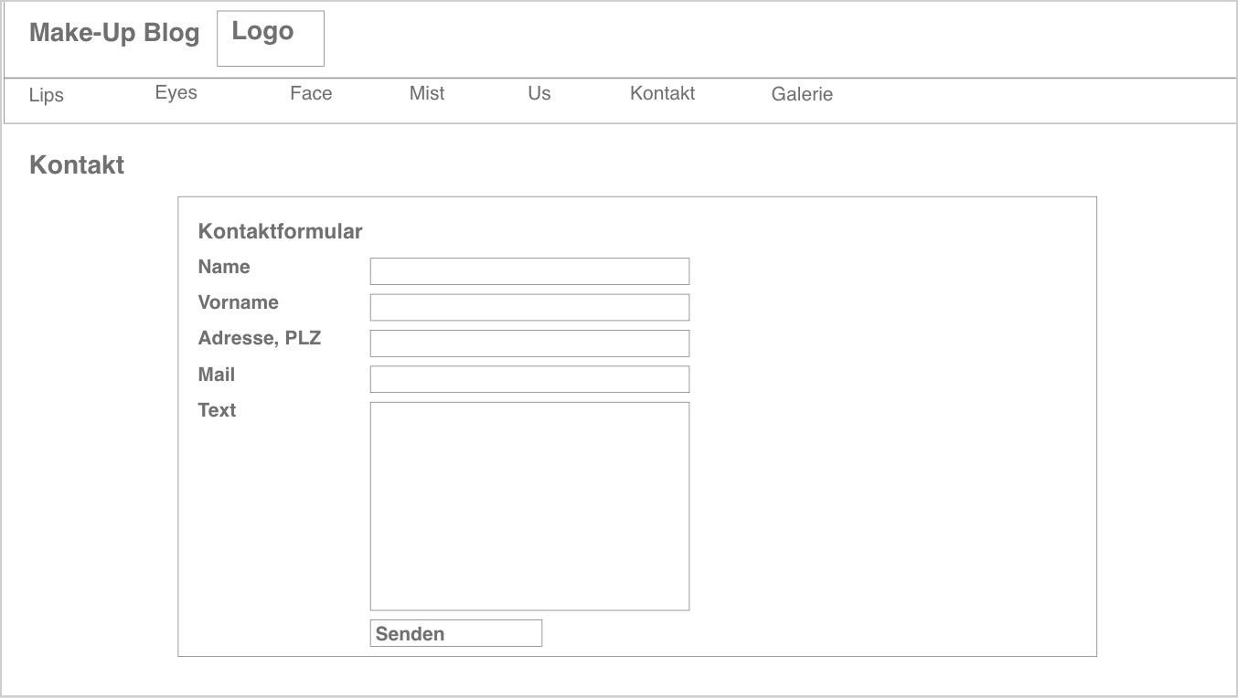

Abbildung 10 – Wireframes Galerie und Kontakt🡪 **NEU**

# 4. Summary Portfolio

## Thema

Bei diesem Portfolio wird die alte Webseite überarbeitet und ergänzt. Wir erstellen wieder eine blogähnliche Webseite mit dem Thema Make Up/ Beauty. Darauf werden sich Reviews zu verschiedenen Produkten befinden. Aber auch Ideen, wie man sich schminken könnte. Neu gibt es ein Kontaktformular, bei welchem man sich für einen Newsletter anmelden kann. Ausserdem gibt es eine weitere Seite mit einer neuen Bildergalerie.

## Erklärung/Zusammenfassung

Die Webseite verfügt über eine Homepage mit einem Menu von sieben anwählbaren Punkten, einer davon verfügt über ein Dropdown mit zwei weiteren Punkten. Auf der Homepage selbst sind nochmals vier Punkte anwählbar. Diese vier anwählbaren Punkte/Seiten verfügen über die Themen Lippen, Augen, Gesicht und Mist. Das Produkt wird vorgestellt und bewertet. Auf den zwei Menüpunkten vom Dropdown sind zwei Seiten abrufbar, eine für Anja und eine für Melanie. Neu sind noch zwei weitere Seiten anwählbar im Menu, nämlich eine Kontaktseite mit Formular sowie eine Extraseite mit Bildergalerie. Mit dem Kontaktformular soll eine Anmeldung für einen Newsletter erreicht werden, die Bildergalerie dient zur Inspiration von verschiedenen Make Up-Arten.

# 5. Fachkompetenz, Kreativität, Eigenleistung

## Bezug Portfolio auf Informatikunterricht

Unser Portfolio hat nun zwei Bildergalerien, ausserdem benutzen wir ein Webframework (Bootstrap). Unsere Webseite hat ein Testprotokoll und wir benutzen eine CSS-Navigation.

Es wird nun auch jQuery eingesetzt und SASS angewendet, solche Sachen, welche wir im neuen Semester in Informatik angeschaut haben. Somit sind wir mit unserem Portfolio wieder auf neuerem Stand und wenden so Gelerntes praktisch an.

## Bezug Portfolio auf Praxis

Auch bei diesem Portfolio gibt es technisch gesehen keinen Bezug auf die Praxis. Melanie arbeitet im Geschäft hauptsächlich gestalterisch und findet nicht viel Verwendung für Gelerntes im Informatikunterricht. Und obwohl Anja in der IT tätig ist, ist sie für die Kommunikation zuständig. Wir freuen uns über die Praktische Erfahrung, welche wir mit diesem Portfolio sammeln können.

## Eigenleistungen

Ja, die Webseite wurde von uns persönlich erstellt, bis auf Bootstrap (allerdings mit persönlichen Anpassungen) und einigen Codeschnipsel aus dem Internet (betrifft jQuery, wenn möglich wird dies aber auch mit eigenen Veränderungen angepasst).

## Kreative Ideen, Spezialitäten, neue Konzepte von Webtechnologien

Wir illustrieren unsere neuen Profilbilder selbst. Denn Toggle Effekt, haben wir aus dem Internet herausgesucht. Wir versuchen, unserer Kreativität freien Lauf zu lassen und geben damit der Webseite unseren persönlichen Flair.

# 6. Quellverzeichnis

Abbildung 1 - Excel-Tabelle «Gantt-Diagramm» 3

Abbildung 2 - Excel-Tabelle «Soll-Ist-Vergleich» 3

Abbildung 3 - Screenshot 1. Seite von Wireframe_Portfolio.pdf 🡪 Alt 4

Abbildung 4 - Skizze Homepage von Portfolio 🡪 Alt 4

Abbildung 6 - Skizze für Seiten Lips, Eyes, Mist🡪 Alt 5

Abbildung 5 - Skizze für Seite Face🡪Alt 5

Abbildung 7 - Skizze für Seiten Anja, Melanie🡪 Alt 5

Abbildung 8 - Skizze für Seite Galerie🡪 **NEU** 5

Abbildung 9 – Skizze für Seite Kontakt🡪 **NEU** 5

Abbildung 10 - Wireframes Galerie und Kontakt 🡪 **NEU**……………………………………………………….6

Alle Abbildungen sind persönliche Skizzen von Anja und Melanie